DOMANDA DI AMMISSIONE

L’azienda |  |  |  | …………………………………………………………………………..
conosciuta con il nome commerciale di |  |  |  | …………………………………………………………………………..
con sede legale in |  |  |  | …………………………………………………………………………..
 |  |  |  | …………………………………………………………………………..
con sede operativa in |  |  |  | …………………………………………………………………………..
 |  |  |  | …………………………………………………………………………..
e-mail: | ………………………………… |  |  |  |  |  |  | PEC: |  | …………………………………
tel: | ………………………………… |  |  |  |  |  |  | fax: |  | ……………………………………
Titolare dei seguenti marchi aziendali |  |  |  |  |  | ………………………………………………………………
che svolge in Italia la propria attività di produttore di macchine e/o accessori, per l’industria tessile (o le cui produzioni presentino elementi di complementarità, di strumentalità con il settore istituzionalmente rappresentato da ACIMIT), rivolge domanda di ammissione all’Associazione Costruttori Italiani di Macchinario per l’Industria Tessile (A.C.I.M.I.T.), obbligandosi ad adempiere a tutto quanto disposto dallo Statuto Sociale, del quale si dichiara edotta.
Tipologia di produzione |  |  |  |  | …………………………………………………………………….
Fatturato € |  |  |  |  | ……………………………………………………………….
%, di fatturato, per l’export |  |  |  |  | ……………………………………………………………….
Forza Lavoro |  |  |  |  | ……………………………………………………………….
Codice fiscale: |  |  | ……………………….. |  |  |  |  |  | Partita IVA: |  |  | ………………………….
Anno di fondazione dell’azienda: |  |  |  |  |  |  | …………………………………………………………
Iscrizione alla Camera di Commercio Industria e Agricoltura di: |  |  |  |  |  |  |  |  |  |  |  |  | ……………………
con il numero: |  | …………………………..
Iscrizione all’Unione (o Associazione) Industriale di: |  |  |  |  |  |  |  |  |  |  | …………………………..

A tale scopo, il Signor ……………………………………………………………………………………..

firmatario della presente domanda, nella Sua qualità di legale rappresentante dell’Azienda, nella quale riveste la qualifica di ………………………….……………………………………….
dichiara di aver preso visione e di condividere i dettami del Codice Etico di Confindustria.
Data ..………………  li ……………………. | TIMBRO DELLA DITTA E FIRMA  DEL LEGALE RAPPRESENTANTE

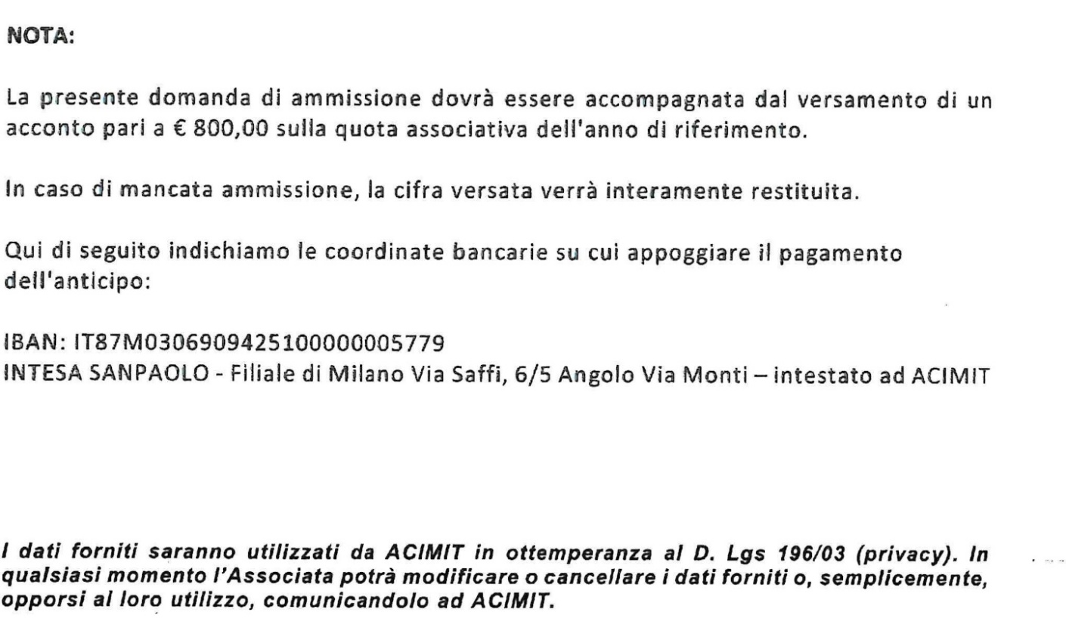

Indicare denominazione e ragione sociale
Indicare il nome commerciale con cui l’azienda è conosciuta sul mercato, se diverso da denominazione e ragione sociale indicata sopra.
Indicare indirizzo completo: via,numero civico, cap, città, provincia
Indicare indirizzo completo: via,numero civico, cap, città, provincia
Indicare solo i marchi aziendali attinenti all’area di competenza di ACIMIT
Indicare ultimo disponibile e anno di riferimento
Indicare il numero complessivo di lavoratori che operano in azienda (soci, dirigenti, impiegati, operai interni all’azienda, operai interinali, operai provenienti da cooperative, etc.)

